# ENTITES

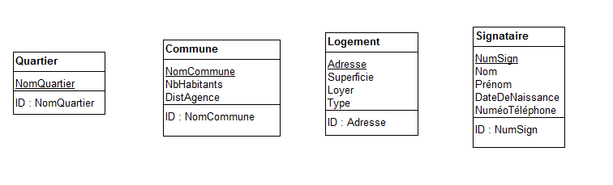

# MCD

Contrainte additionnelle : la date de début est inférieure à la date de fin

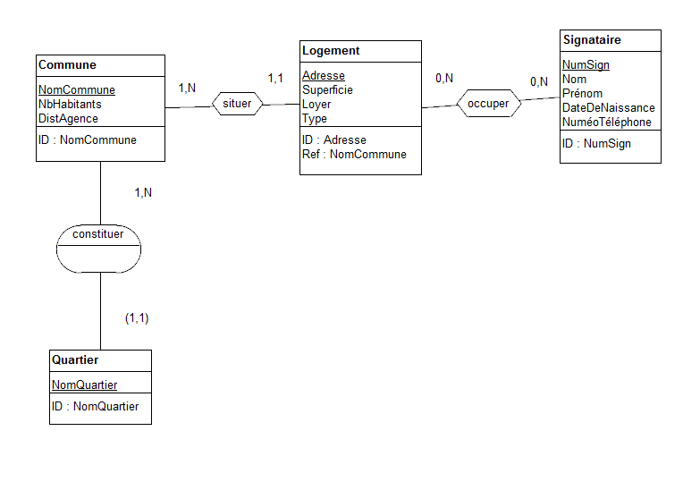

# MLD

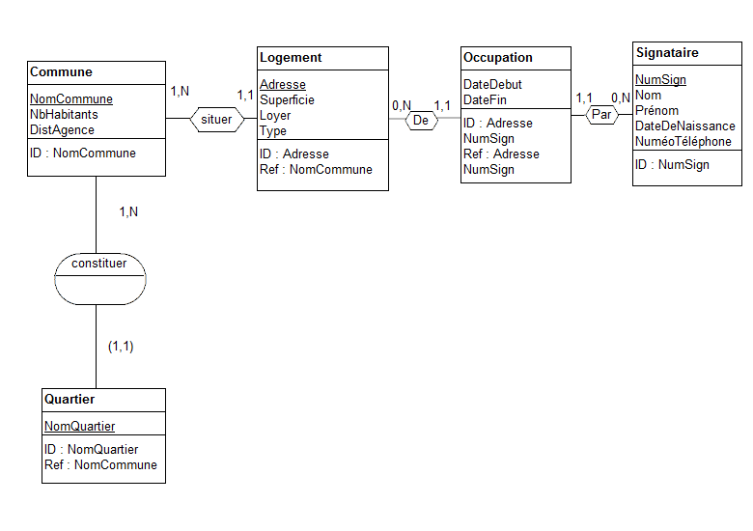

# MPD

